首先在红警中截了个光棱塔的图，在腾讯混元3D中生成了fbx格式的3D模型
https://3d.hunyuan.tencent.com/
然后用blender打开这个fbx文件
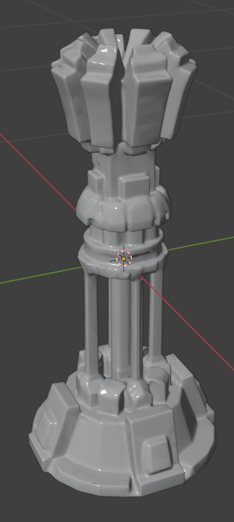
我们需要解决的问题：
- 模型的转点
- 模型的大小、与UE间的大小
- 大纲中命名
- 动画帧率设置为30

一个一个解决
首先是大纲中命名和动画帧率设置
大纲的层级目前为
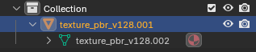
该名成LightRay
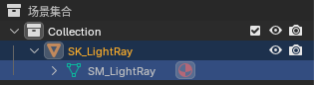
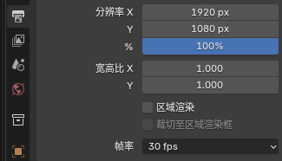

然后设置模型的大小、和UE间的大小
首先在右下角设置缩放单位为0.01
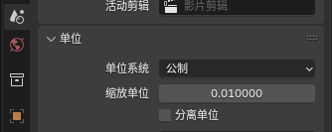
然后在右上角改变网格比例
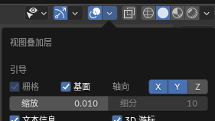
然后修改视距
N键
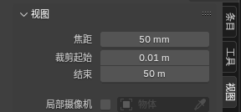
然后用测量工具测量一下高度
目前显示为0.01m，肯定不行

然后修复物体变换
在细节面板中
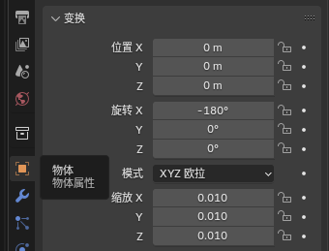
选中SK后Ctrl A并选择缩放和旋转，来进行标准化

接下来确定模型缩放
光棱塔的高度大约是大兵高度的4倍，大兵按照UE标准身高1.8m来算，光棱塔的高度大约为7米
这里我们设置细节面板中的缩放，来让光棱塔达到7米
大约是把缩放扩大650倍
然后Ctrl A将当前缩放作为标准缩放

然后修改光棱塔的转点
我们希望光棱塔的转点在静态网格体的底部中心位置。
进入编辑模式
A键全选，G键移动，将光棱塔上移
把上述期望位置放在坐标系原点即可

下面准备制作动画动作
首先分离模型
在编辑模式下，选中光棱塔顶部的旋转位置，然后P键分离
然后在大纲中会出现SK_LightRay.001，重命名成SM_LightRay_Head
然后修复头部的转点
在物体模式下，在左上角的“物体--SetOrigin”

装配Rig
Shift S选择游标->世界原点
Shift A创建骨架，在大纲中将骨架命名为SKEL_LightRay
进入编辑模式，编辑骨骼
选中骨骼后N键，修改其变换中的长度为合适的长度（或者在大纲中选择SKEL，在细节面板中找到骨骼属性中的长度，设置长度）
为了让骨骼更容易被看到，在细节面板中找到“视图显示--在前面”，勾选。
这个骨骼是身体部位的骨骼，给骨骼命名为Body

接下来添加头部骨骼
通过给上面的身体骨骼Shift D复制一个骨骼
这个骨骼命名为Head
我们需要让Head骨骼作为Body的子骨骼，选中Head骨骼在细节面板中找到“骨骼属性--关系--父级”

然后设置骨骼转点
特别是头部的转点和Head骨骼，希望骨骼是基于Head的转点
首先进入物体模式，选中头部静态网格体，Shift S选择 游标->选中项 。
然后回到编辑模式下的头部骨骼，Shift S选择Selection to Cursor选中项->游标
看骨骼的点有没有对齐到头部的支点

为模型创建顶点组
为模型创建定点组，以便每个部分实际上都遵循其正确的骨骼。
添加之前先检查有没有已经添加了
点击骨骼网格体，在右下角的细节面板中搜顶点组

添加顶点组，在物体模式下Shift按住并同时选择LightRayBody骨骼网格体和骨骼，然后按下Ctrl P，选择附带空顶点组

然后分配顶点组到网格体
首先在编辑模式下选择整个骨骼网格体，A键全选骨骼网格体，然后将其指定给Body
然后分配子骨骼
在顶点组中选择Head，然后取消全选骨骼网格体，然后L键全选头部部分，然后点击顶点组中的指定。然后将其从Body中移除：点击顶点组中的Body，点击移除

骨骼约束
我们希望在骨骼移动的时候带动着乡音的位置的东西进行移动
首先在物体模式下，
选择骨骼网格体SK，先看一下她下面有没有修改器Modifier，有就删了
然后在修饰符选项卡中
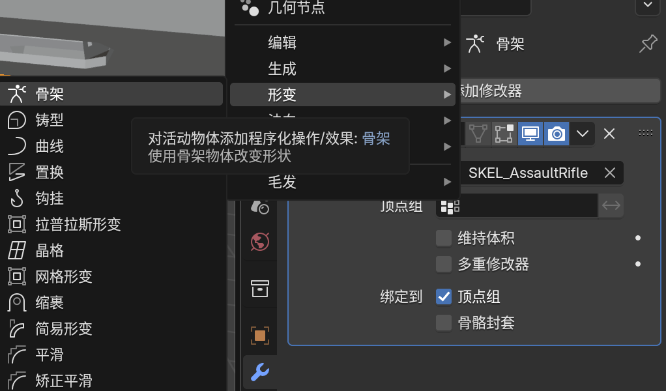
然后将对象指定为骨骼
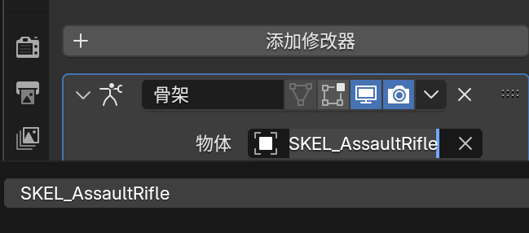
这个时候就会起作用，当你控制骨骼的时候防御塔身体也会跟着动

头部网格体跟随骨骼
选择头部静态网格体，
然后细节面板进入约束选项卡，添加物体约束，选择复制变换Copy Transforms
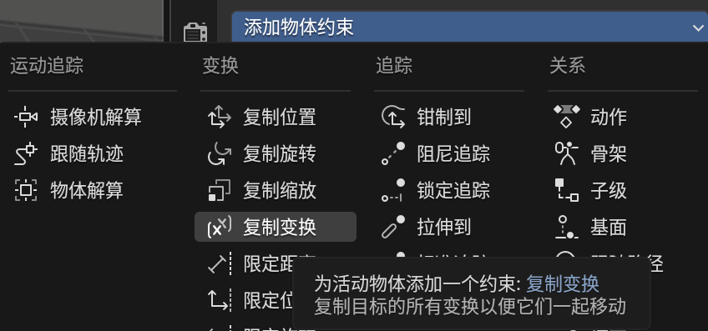
目标选择SKEL，骨骼为Head
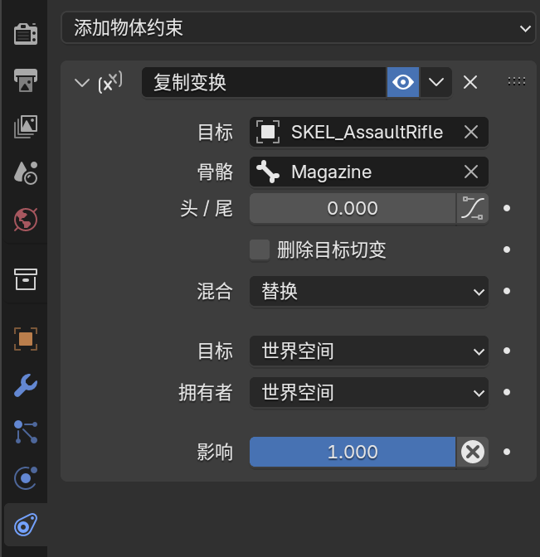
然后可以在姿态模式下进行测试。
尽管头部是一个单独的网格体，他也是跟随着骨骼进行移动的。

添加骨骼限制
在姿态模式下选择Head骨骼，在骨骼约束中加一个限定旋转约束

导出模型
导出之前，所有的网格体都需要标准化

制作动画
首先把上面的blender工程保存
然后创建新的blender工程，开四个窗口

链接模型
记得库重写
链接好后设置帧率

创建动画
将时间轴的起始设置为0
选择骨架进入姿势模式
在动作编辑器中新建动作，命名为LightRay_Idle，表示静止状态。
静止状态下头部不断旋转。

然后选择所有骨骼，I键添加关键帧

